Министерство науки и высшего образования Российской Федерации
Федеральное государственное бюджетное образовательное учреждение
высшего образования
«Ульяновский государственный технический университет»
Кафедра «Вычислительная техника»

Операционные системы
Лабораторная работа № 4
«Проектирование пула потоков»

Выполнил:
Студент группы ИВТИИбд-22
Гурьянов А.С.
Проверил:
Беляев К. С.

Ульяновск
2026

Оглавление
Постановка задачи 3
Краткие теоретические сведения 3
Особенности реализации 5
1. Структура проекта 5
2. Очередь задач 5
3. Инициализация пула потоков 6
4. Передача задачи в пул 7
5. Работа рабочего потока 8
6. Завершение пула потоков 9
Проверка работы программы 11
Вывод 12
Приложение 13

Постановка задачи
Цель лабораторной работы - реализовать простой пул потоков с использованием POSIX Threads и средств синхронизации POSIX. Пул потоков нужен для того, чтобы заранее создать несколько рабочих потоков, а затем передавать им задачи через очередь.
По заданию клиентская программа должна работать с пулом через три основные функции: pool_init(), pool_submit() и pool_shutdown(). Функция pool_init() создает пул потоков, pool_submit() добавляет новую задачу в очередь, а pool_shutdown() завершает работу пула после выполнения всех переданных задач.
Задача передается в пул как указатель на функцию и указатель на данные для этой функции. Рабочий поток берет задачу из очереди и вызывает переданную функцию. Если задач нет, поток должен ждать. Если все потоки заняты, новые задачи остаются в очереди до освобождения одного из рабочих потоков.

Краткие теоретические сведения
Поток - это отдельная последовательность выполнения внутри процесса. У каждого потока есть свой ход выполнения, но потоки одного процесса используют общую память программы. Поэтому они могут работать с одними и теми же глобальными переменными и структурами данных.
Из-за общей памяти возникает проблема состояния гонки. Например, если два потока одновременно изменяют одну очередь, можно потерять задачу или неправильно изменить счетчики. Поэтому общие данные необходимо защищать.
Мьютекс используется для защиты критических участков кода. В данной работе мьютекс закрывает доступ к очереди задач, пока один поток добавляет или забирает задачу. Это не позволяет нескольким потокам одновременно менять head, tail, count и другие общие переменные.
Семафор используется как счетчик доступных задач. Если значение семафора равно нулю, рабочий поток ждет. Когда новая задача добавляется в очередь, вызывается sem_post(), и один из ожидающих потоков может продолжить работу.
Условная переменная pthread_cond_t используется для ожидания выполнения условия. В данной программе она нужна функции pool_shutdown(), чтобы дождаться момента, когда все добавленные задачи будут выполнены.

Особенности реализации

1. Структура проекта
Проект состоит из нескольких файлов. В файле threadpool.h объявлены функции, которые используются клиентской программой. В файле threadpool.c находится основная реализация пула потоков. В файле client.c приведен пример использования пула. Makefile нужен для сборки проекта.
• client.c - клиентская программа, которая создает задачи и отправляет их в пул;
• threadpool.c - реализация очереди, рабочих потоков и синхронизации;
• threadpool.h - заголовочный файл с прототипами функций;
• Makefile - файл для автоматической компиляции проекта.

2. Очередь задач
Каждая задача хранит указатель на функцию и указатель на данные. Для этого используется структура task. Такой подход позволяет передавать в пул разные функции, если они имеют одинаковый тип: принимают void * и ничего не возвращают.
Очередь реализована статически, через массив фиксированного размера. Размер очереди задается константой QUEUE_SIZE. Для работы с очередью используются переменные head, tail и count. Переменная head показывает, откуда брать следующую задачу, tail показывает, куда записывать новую задачу, а count хранит количество задач в очереди.
Очередь сделана кольцевой. Это значит, что после достижения конца массива индекс снова переходит в начало. Для этого используется операция остатка от деления на QUEUE_SIZE.
Функция enqueue() добавляет задачу в очередь. Если очередь заполнена, она возвращает 1. Функция dequeue() забирает задачу из начала очереди и уменьшает количество ожидающих задач.
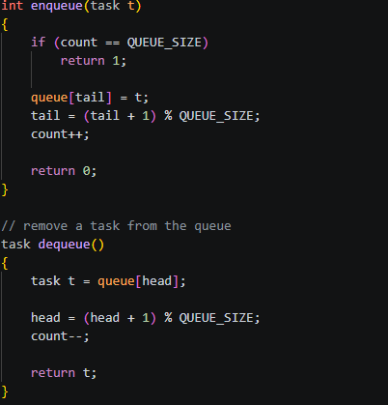

3. Инициализация пула потоков
Функция pool_init() подготавливает пул к работе. Сначала она обнуляет переменные очереди и служебные счетчики. Затем инициализирует мьютекс, условную переменную и семафор work_sem.
Семафор work_sem создается со значением 0, потому что в момент запуска пула задач еще нет. После этого создается несколько рабочих потоков. Количество потоков задается константой NUMBER_OF_THREADS. В данной реализации создаются три рабочих потока.
Каждый созданный поток начинает выполнение с функции worker(). После запуска он не выполняет задачу сразу, а ждет появления работы на семафоре.
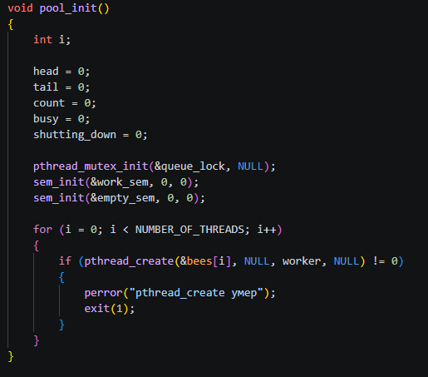

4. Передача задачи в пул
Для передачи задачи используется функция pool_submit(). Она принимает указатель на функцию и указатель на данные. Сначала проверяется, что функция не равна NULL. После этого создается структура task, в которую записываются функция и данные.
Далее поток захватывает мьютекс, потому что будет изменяться общая очередь. Если пул уже начал завершение, новая задача не принимается. Если завершение не началось, задача добавляется в очередь через enqueue().
Если задача успешно добавлена, увеличивается счетчик tasks_left. Он показывает, сколько задач еще не завершили выполнение. После выхода из критической секции вызывается sem_post(&work_sem). Этот вызов сообщает одному из рабочих потоков, что появилась новая задача.
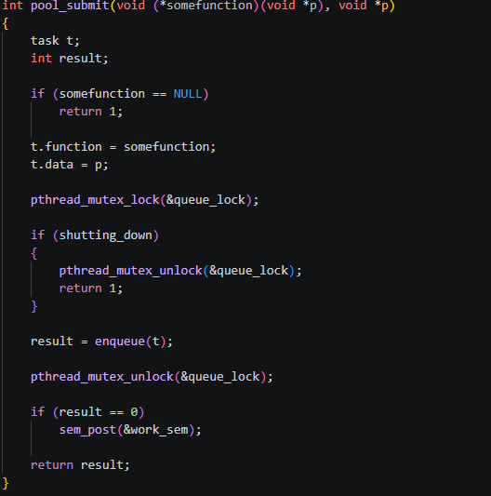

5. Работа рабочего потока
Рабочий поток выполняет функцию worker() в бесконечном цикле. В начале цикла он вызывает sem_wait(&work_sem). Если задач нет, поток блокируется и не тратит процессорное время. Когда новая задача добавляется в очередь, pool_submit() вызывает sem_post(), и один поток просыпается.
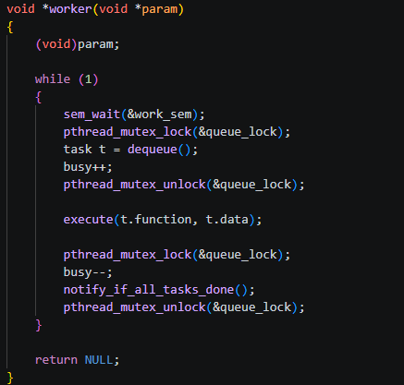
После пробуждения рабочий поток захватывает мьютекс, забирает задачу из очереди с помощью dequeue() и освобождает мьютекс. Сама задача выполняется уже без мьютекса. Это важно, потому что во время выполнения одной задачи другие потоки должны иметь возможность брать новые задачи из очереди.
После выполнения задачи поток снова захватывает мьютекс и уменьшает tasks_left. Если после этого tasks_left становится равен нулю, поток вызывает pthread_cond_signal(&done). Это нужно для того, чтобы разбудить pool_shutdown(), если он ждет завершения всех задач.

6. Завершение пула потоков
Функция pool_shutdown() завершает работу пула. Сначала она захватывает мьютекс и проверяет, остались ли невыполненные задачи. Если tasks_left больше нуля, функция ожидает условную переменную done.
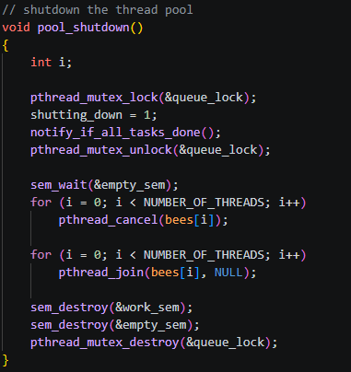
Ожидание выполняется через pthread_cond_wait(). Эта функция временно освобождает мьютекс и усыпляет главный поток. Когда рабочий поток завершает последнюю задачу, он отправляет сигнал через pthread_cond_signal(), после чего pool_shutdown() продолжает работу.
После завершения всех задач устанавливается флаг shutdown_started. Он нужен для того, чтобы новые задачи больше не добавлялись в пул. Затем рабочие потоки отменяются с помощью pthread_cancel() и ожидаются через pthread_join(). В конце уничтожаются семафор, условная переменная и мьютекс.

7. Клиентская программа
В клиентской программе создается массив структур data. В каждой структуре хранятся два числа. Функция add() получает указатель на такую структуру, складывает два числа и выводит результат.
В main() сначала вызывается pool_init(). После этого в цикле создаются пять задач и каждая отправляется в пул через pool_submit(). Для данных используется массив work[5], потому что каждая задача должна получить свой отдельный набор данных.
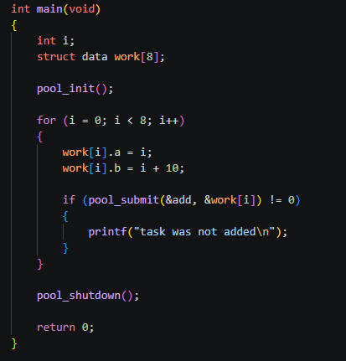
После отправки всех задач вызывается pool_shutdown(). Эта функция не завершает программу сразу, а сначала ждет, пока все задачи будут выполнены.

Проверка работы программы
Для сборки проекта используется команда:
make
После сборки создается исполняемый файл example. Запуск выполняется командой:
./example
Пример результата работы программы:
I add two values 0 and 10 result = 10
I add two values 3 and 13 result = 16
I add two values 4 and 14 result = 18
I add two values 1 and 11 result = 12
I add two values 2 and 12 result = 14

Вывод
В ходе лабораторной работы был реализован простой пул потоков на базе POSIX Threads. В программе создается несколько рабочих потоков, которые получают задачи из общей очереди и выполняют переданные функции.
Для синхронизации использованы мьютекс, семафор и условная переменная. Мьютекс защищает очередь задач от одновременного изменения. Семафор work_sem позволяет рабочим потокам ждать появления задач без постоянной проверки очереди. Условная переменная done используется для корректного ожидания завершения всех задач при выключении пула.
Полученная программа показывает основной принцип работы пула потоков: клиент добавляет задачи в очередь, а заранее созданные рабочие потоки забирают их и выполняют.

Приложение
Файл client.c
/**
* Example client program that uses thread pool.
*/

#include <stdio.h>
#include "threadpool.h"

struct data
{
int a;
int b;
};

void add(void *param)
{
struct data *temp;
temp = (struct data*)param;

printf("I add two values %d and %d result = %d\n", temp->a, temp->b, temp->a + temp->b);
}

int main(void)
{
int i;
struct data work[5];

pool_init();

for (i = 0; i < 5; i++)
{
work[i].a = i;
work[i].b = i + 10;

if (pool_submit(&add, &work[i]) != 0)
{
printf("task was not added\n");
}
}

pool_shutdown();

return 0;
}

Файл threadpool.c
/**
* Implementation of thread pool.
*/

#include <pthread.h>
#include <stdlib.h>
#include <stdio.h>
#include <semaphore.h>
#include "threadpool.h"

#define QUEUE_SIZE 10
#define NUMBER_OF_THREADS 3

#define TRUE 1

typedef struct
{
void (*function)(void *p);
void *data;
} task;

static task queue[QUEUE_SIZE];
static int head = 0;
static int tail = 0;
static int count = 0;

static pthread_t workers[NUMBER_OF_THREADS];
static pthread_mutex_t mutex;
static pthread_cond_t done;
static sem_t work_sem;

static int tasks_left = 0;
static int shutdown_started = 0;

int enqueue(task t)
{
if (count == QUEUE_SIZE)
{
return 1;
}

queue[tail] = t;
tail = (tail + 1) % QUEUE_SIZE;
count++;

return 0;
}

task dequeue()
{
task t;

t = queue[head];
head = (head + 1) % QUEUE_SIZE;
count--;

return t;
}

void *worker(void *param)
{
task t;

while (TRUE)
{
sem_wait(&work_sem);

pthread_mutex_lock(&mutex);
t = dequeue();
pthread_mutex_unlock(&mutex);

execute(t.function, t.data);

pthread_mutex_lock(&mutex);
tasks_left--;

if (tasks_left == 0)
{
pthread_cond_signal(&done);
}

pthread_mutex_unlock(&mutex);
}

pthread_exit(0);
}

void execute(void (*somefunction)(void *p), void *p)
{
(*somefunction)(p);
}

int pool_submit(void (*somefunction)(void *p), void *p)
{
task t;
int result;

if (somefunction == NULL)
{
return 1;
}

t.function = somefunction;
t.data = p;

pthread_mutex_lock(&mutex);

if (shutdown_started)
{
pthread_mutex_unlock(&mutex);
return 1;
}

result = enqueue(t);

if (result == 0)
{
tasks_left++;
}

pthread_mutex_unlock(&mutex);

if (result == 0)
{
sem_post(&work_sem);
}

return result;
}

void pool_init(void)
{
int i;

head = 0;
tail = 0;
count = 0;
tasks_left = 0;
shutdown_started = 0;

pthread_mutex_init(&mutex, NULL);
pthread_cond_init(&done, NULL);
sem_init(&work_sem, 0, 0);

for (i = 0; i < NUMBER_OF_THREADS; i++)
{
pthread_create(&workers[i], NULL, worker, NULL);
}
}

void pool_shutdown(void)
{
int i;

pthread_mutex_lock(&mutex);

while (tasks_left > 0)
{
pthread_cond_wait(&done, &mutex);
}

shutdown_started = 1;

pthread_mutex_unlock(&mutex);

for (i = 0; i < NUMBER_OF_THREADS; i++)
{
pthread_cancel(workers[i]);
}

for (i = 0; i < NUMBER_OF_THREADS; i++)
{
pthread_join(workers[i], NULL);
}

sem_destroy(&work_sem);
pthread_cond_destroy(&done);
pthread_mutex_destroy(&mutex);
}

